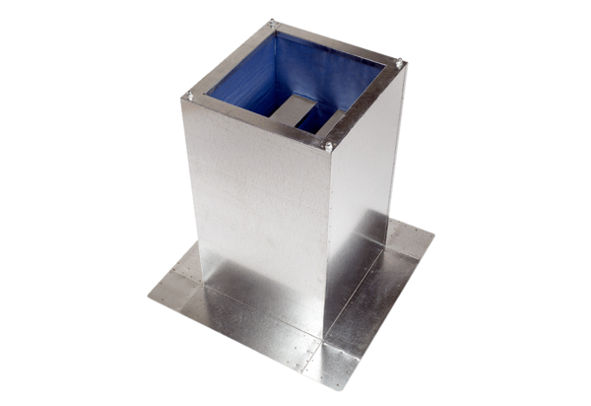Hangtompító lábazat SD 63Csomagolási egység: 1 darabVálaszték:
Termékszám: 0092.0346ALTGyártó: MAICO

